～連合町会にご加入ください～
習志野市連合町会連絡協議会
令和５年度は、地域のお祭りや避難訓練、ごみゼロ運動をはじめ各種イベント等の町会・自治会活動がそれぞれの地域でコロナ禍以前の規模で再開しました。
困難な状況下においてこそ、地域の助け合いが必要であり、町会・自治会等の地域活動はその大きな役目を担っています。
今一度、身近なご近所付き合いを再確認し、地域活動に目を向けて町会・自治会等の「地域のつながり」に参加してみませんか？
■ 習志野市の自治組織
地域を基盤に活動している人たちの集まりで、「自治組織」と呼ばれています。習志野市内には、２５０の自治組織（町会・自治会等）があり、それらをまとめた大きな組織として、地域ごとに１６の連合町会があります。また、各地区の連合町会の代表である連合町会長により組織された習志野市連合町会連絡協議会において意見交換や情報共有などの連携を図っています。 | 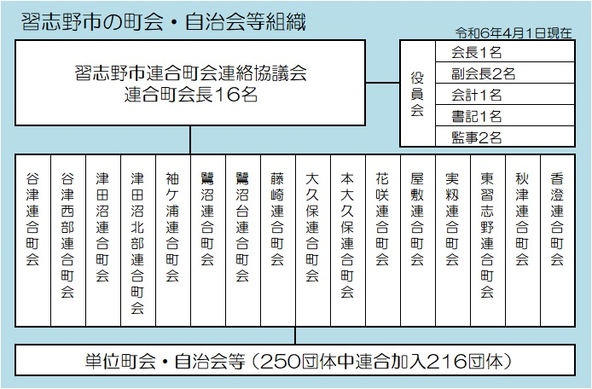
■ 自治組織の活動について
町会・自治会などの各自治組織では、敬老会等の高齢者向け事業などの「福祉活動」、ごみ集積所の管理などの「環境美化活動」、防犯パトロール、防災訓練などの「防犯・防災活動」、スポーツ大会などの「親睦事業」などを行っています。また、行政からのお知らせを回覧する際にご協力をいただいています。
日頃の犯罪に対する目配りや、環境整備、災害などの不測の事態に対応するには、町会・自治会等の役割が非常に重要ですが、１つの町会・自治会等だけでなく、近隣の町会・自治会等がそれぞれ連携を取り合えれば、互いに不足を補うことができ、より効果的に住みよいまちを実現することができます。
■ お問い合わせ
連合町会への加入に関するお問い合わせは、各地区連合町会、または下記までお願いします。

習志野市連合町会連絡協議会事務局
〒275-8601 習志野市鷺沼2-1-1 習志野市役所 協働政策課内
TEL 047-453-9301 FAX 047-453-5578
E-mail kyodo@city.narashino.lg.jp

